Задача - реализовать программный продукт для автоматической генерации файла с инструкциями для работы фонтана, в дальнейшем партитуры, на основе файла содержащего звук(музыку).

Фонтан получает данные в виде текстового файла(партитуры), каждая строка отвечает за своё время выполнения команд, с каждой новой строкой время только увеличивается.

Пример нескольких строк из файла

0.00 m3:sf(20)  
0.10 m3:pf(70,3)|l3:b  
3.00 m10:sf(20)  
3.80 m10:pf(70,3)  
4.80 l10:b|loctagon1:b|loctagon2:b|loctagon3:b  
8.80 m9:sf(20)  
9.50 m9:pf(70,3)  
10.50 l9:b|l4:b  
13.70 m3:pf(0,2)  
15.00 m6:sf(20)  
15.50 m6:pf(80,3)|k6:on|l6:b

Разберем одну строку:

13.70 m3:pf(0,2)

“**13.70**” - время запуска команд с момента старта партитуры после чего стоит знак табуляции(“\t”) (разделитель между временем и командами), данное время означает, что нужно запустить выполнение команд в 13 целых и 70 сотых секунд с момента старта.

“**m3:pf(0,2)**” - символ “m” описывает какую либо “часть” фонтана в данном случае m3 это контур фонтана(описание остальных частей находится в другом файле) после знака “ : ” следует команда, что нужно сделать с данной частью фонтана, здесь команда **pf** отвечает за мощность струи контура m3, в скобках указаны параметры данной команды, **pf(H,p)** где **H** - мощность фонтана возможные значения 0..100, а **p** - плавность 1, 2, 3….

Команды разделяются между собой символом “|”, т.е. в одно и тоже время может быть выполнено несколько команд.

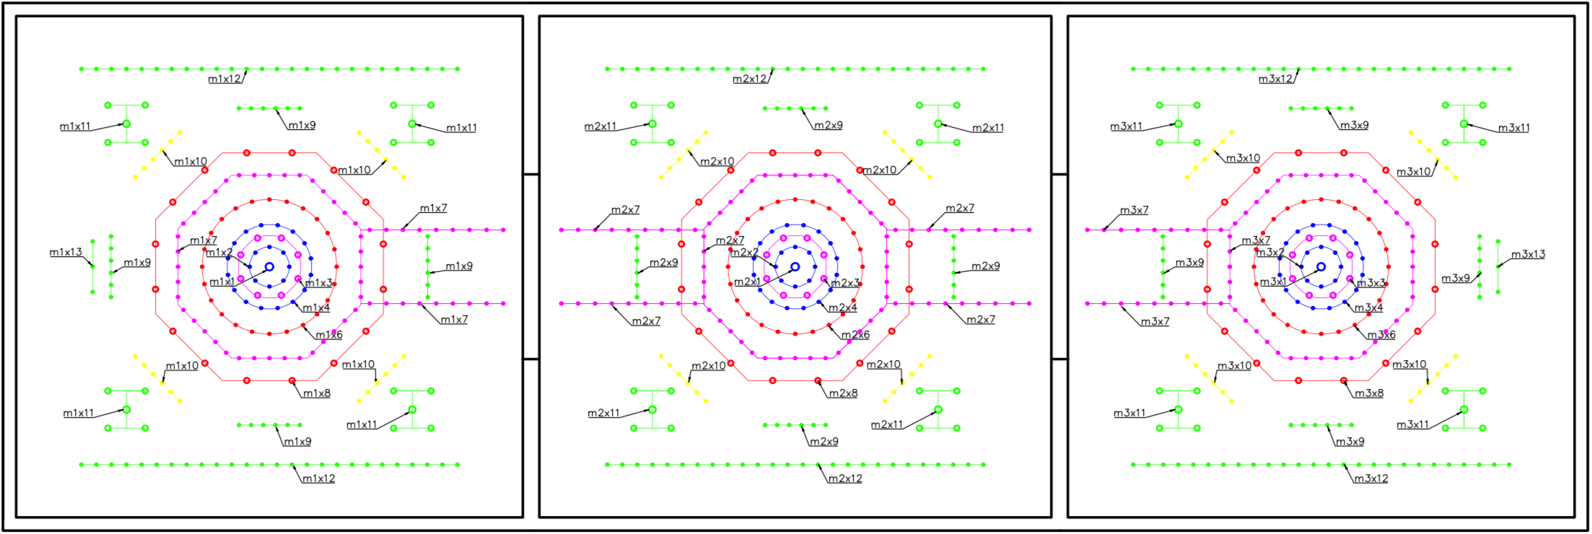

(схема фонтана)

m3 - контур фонтана, который объединяет в себе несколько других m1x3, m2x3, m3x3,

соответственно существуют другие контуры похожие на этот, такие как m1… m12

### Список команд фонтана.

|  |  |  |  |
| --- | --- | --- | --- |
| команда | параметры | описание | пример |
| Насосы | | | |
| on |  | включить на полную мощность | m1:on |
| off |  | выключить | m1:off |
| sf(H) | H – мощность (0..100) | установить мощность | m1x2:sf(70) |
| pf(H,p) | H – мощность (0..100)  p – плавность (1,2,3,..) | плавно изменить мощность | m2:pf(100,3) |
| flip(t) | t – время в сотых секунды | выключить на время t, затем вернуть установленную мощность | m3:flip(50) |
|  |  |  |  |
| Клапаны | | | |
| on |  | открыть клапаны | k6:on |
| off |  | закрыть клапаны | k6:off |
| cw(t,D) | t – время между открытием клапанов (в сотых секунды)  D – количество одновременно открытых клапанов (ширина волны) | клапаны открываются по очереди с интервалом t и закрываются через время t*D | k2x6:cw(5,7) |
| ccw(t,D) | cw в обратную сторону | k2x6:ccw(4,10) |
| chess(t,S) | t – время между переключениями (в сотых секунды)  S – количество клапанов в группе | поочерёдно открываются и закрываются нечётные и чётные группы клапанов | k7:chess(20,1) |
|  |  |  |  |
| Подсветка | | | |
| r |  | красный |  |
| g |  | зелёный |  |
| b |  | синий |  |
| y |  | жёлтый |  |
| m |  | маджента |  |
| c |  | циан |  |
| w |  | белый |  |
| k |  | выключить подсветку |  |
| cl(t,D,L) | t – время между включениями групп светильников (в сотых секунды)  D – количество групп  L – код цвета | группы зажигаются цветом L по очереди с интервалом t и через время t*D возвращаются в исходное состояние | l8:cl(20,3,7) |
| ccl(t,D,L) | cl в обратную сторону | l8:ccl(5,5,2) |

|  |  |
| --- | --- |
| Коды цветов | |
| цвет | код |
| нет цвета | 0 |
| красный | 1 |
| зелёный | 2 |
| жёлтый | 3 |
| синий | 4 |
| маджента | 5 |
| циан | 6 |
| белый | 7 |

* Имена контуров фонтана указаны в приложении.

* Имена контуров подсветки соответствуют именам контуров фонтана. Для струй

имя контура подсветки совпадает с именем контура фонтана, только вместо буквы m букваl.

Например, l2x8 – подсветка контура m2x8. l7 – подсветка m7.

Дополнительные контуры подсветки:

lcenter1 = l1x1 + l1x2 + l1x3 + l1x4

lcenter2 = l2x1 + l2x2 + l2x3 + l2x4

lcenter3 = l3x1 + l3x2 + l3x3 + l3x4

lcenters = lcenter1 + lcenter2 + lcenter3

Имена контуров подсветки для струй с клапанами:

loctagon1

loctagon2

loctagon3

loctagon1h1

loctagon1h2

loctagon2h1

loctagon2h2

loctagon3h1

loctagon3h2

lsnake1

lsnake2